**第三周作业**

**姓名：陈岳阳**

**学号：21020007009**

**一、假设以S和X分别表示入栈和出栈的操作，则初态和终态均为空栈的入栈和出栈的操作序列可以表示为仅由S和X组成的序列。称可以操作的序列为合法序列（例如，SXSX为合法序列，SXXS为非法序列）。试给出区分给定序列为合法序列或非法序列的一般准则，并证明：两个不同的合法（栈操作）序列（对同一输入序列）不可能得到相同的输出元素（注意：在此指的是元素实体，而不是值）序列。**

**答：**

- 序列合法当且仅当

- S与X的个数相等

- 前i个元素中S的个数大于等于X的个数，i=1, 2, …, n, n为序列长度

- 反证，设存在不相同的序列L1和L2， 它们的输出元素序列相同，它们的最长公共前缀后第一个操作不相同，显然之后会得到不相同的输出元素序列。

**二、试证明：若借助栈由输入序列12……n得到的输出序列为p1p2……pn，则在输出序列中不可能出现这样的情形：存在着i<j<k使pj<pi<pk。**

**答：**

类似于括号匹配，设Sm为m入栈，Xm为m出栈，则题目描述情况等价于SjSkSiXiXjXk为有效匹配，显然为假命题。

1. **试写一个算法，识别一次读入的一个以@为结束符的字符序列是否为形如‘序列1：&序列2’模式的字符序列。其中序列1和序列2中都不含字符‘&’，且序列2是序列1的逆序列。**

**答：**

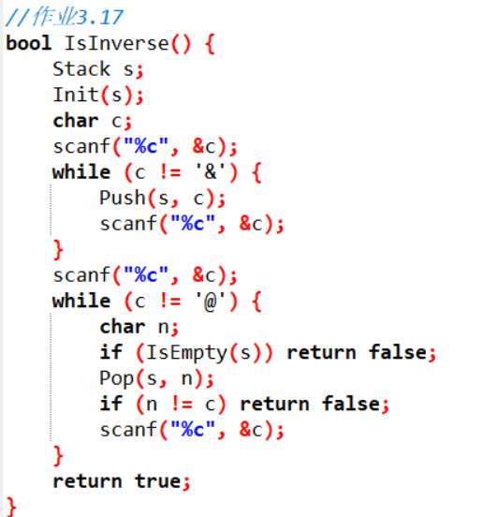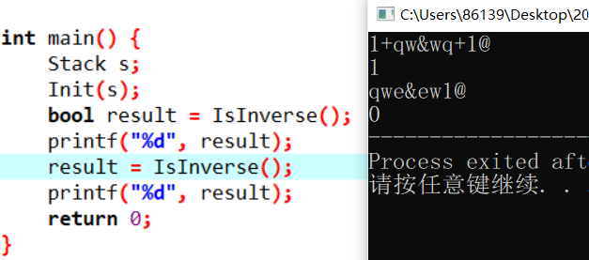

1. **假设一个算术[表达式](https://so.csdn.net/so/search?q=%E8%A1%A8%E8%BE%BE%E5%BC%8F&spm=1001.2101.3001.7020" \t "https://blog.csdn.net/qq_45021180/article/details/_blank)中可以包含三种括号：圆括号"(" 和")"，方括号"[“和”]“和花括号”{“和”}"，且这三种括号可按任意的次序嵌套使用，如：[{}[]]。  
   给定一个括号序列，请判定该括号序列是否合法。**

**答：**

认为空序列是合法的，序列输入在无法匹配或输入为括号字符时停止。

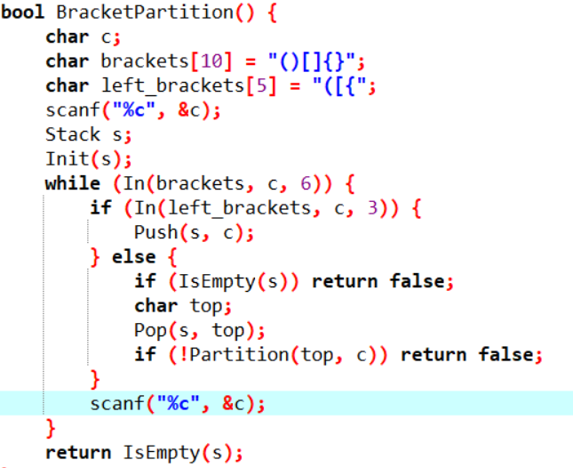

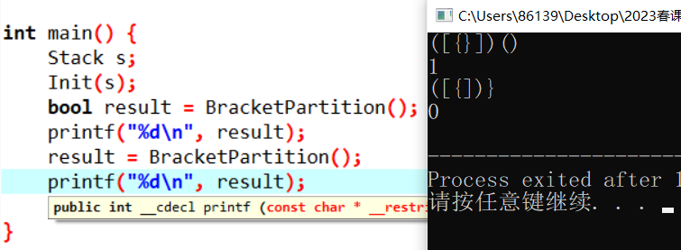

**注：**

**1、红字部分是需要修改的内容；**

**2、题目描述部分使用：宋体 小四 加粗**

**解答内容部分使用：宋体 小四；**

**3、英文内容字体使用Times New Roman；**

**4、全文使用单倍行距；**

**5、尽量保证作业整洁美观。**